B_DIDACTICIEL TD1 ROBOT charges

- PRE REQUIS

On suppose que le didacticiel « A_TD1 ROBOT _ géométrie » a été fait.

Ouvrir le fichier robot correspondant et faire la suite des opérations ci-dessous pour introduire le chargement qui a été définit dans l'énoncé de cet exercice (à prendre en parallèle)

► ETAPE 3

- introduction des cas de charge élémentaires 1 et 2

Il est conseillé de remettre la structure en filaire et de mettre les numéros de nœuds et de barres Vous devriez avoir cela :

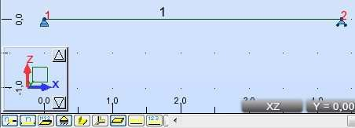

fig 1

Définition des cas de charges 1 et 2:

Cette opération consiste à mettre les numéros et les noms des cas de charge 1 et 2 (pas leurs valeurs pour l’instant)

Pour cela cliquer sur l'icone (barre de droite)

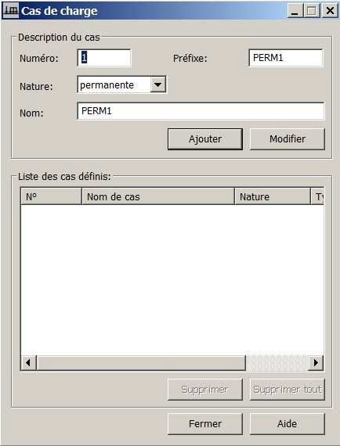Vous avez alors la fenêtre suivante qui s'affiche:
Cliquer sur ajouter à la fin. Cela fera passer le cas de charge dans la liste des cas définis
Mettre le nom du cas de charge. Etre bien explicite: poids propre toit, vent de droite surpression sur le toit.
numéro du cas de charge (s'incrémente tout seul à chaque nouveau cas)
choisir le type de charge : poids, neige, vent... dans cette liste

fig 2

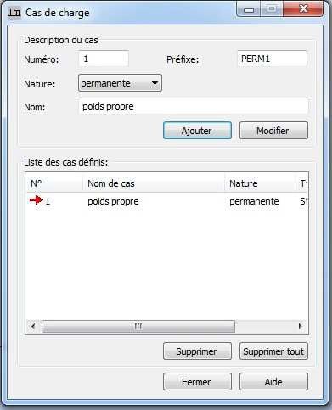
REMARQUE: Si vous faites une erreur dans le nom ou la nature, vous pouvez faire des modifications avec le bouton modifier

fig 3

Vous devez avoir cela

Vous pouvez maintenant mettre
le cas d’exploitation en remplissant les mêmes case qu'en figure 2

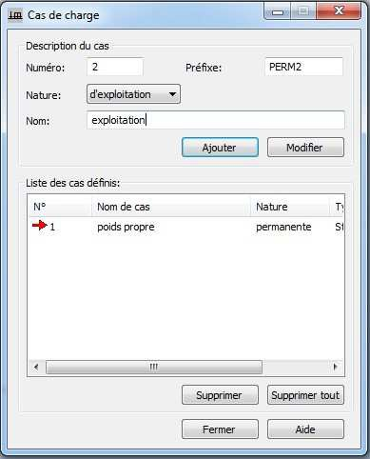Vous devriez obtenir:
Après avoir cliqué sur ajouter, le nom de la combinaison apparaît dans la liste
Choisir le nom
Veiller à avoir le N°1. Si nécessaire, le changer à la main

fig 4

Remarque : Si vous vous êtes lourdement trompé sur un cas, vous pouvez l'effacer. Il suffit de mettre la flèche rouge en face du cas 1 et de clique sur supprimer. Vous pouvez ensuite faire un nouveau cas dont le numéro sera 1

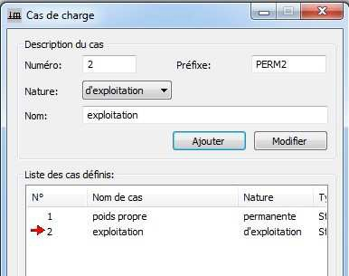
Après avoir entré tous les cas de charge, vous devriez avoir :

fig 5

Vous trouvez tous les cas tels que définis dans l'énoncé.

► ETAPE 4

Définition des valeurs de charge pour les différents cas:

  - le poids propre CAS1

Pour rentrer facilement les charges, il faut avoir à l'écran simultanément ouvert :

- la vue de la structure filaire à l'arrière-plan

- la fenêtre cas de charge ouverte et pas sur la structure.
- la fenêtre de charge ouverte par l'icône, barre de droite Vous devez alors avoir un écran qui a cette allure
fenêtre de charge permettant de sélectionner le cas. Ici le cas de poids.
fenêtre permettant de sélectionner le type de charge.
fenêtre permettant de donner la charge sur le nœud, la barre
fig 6
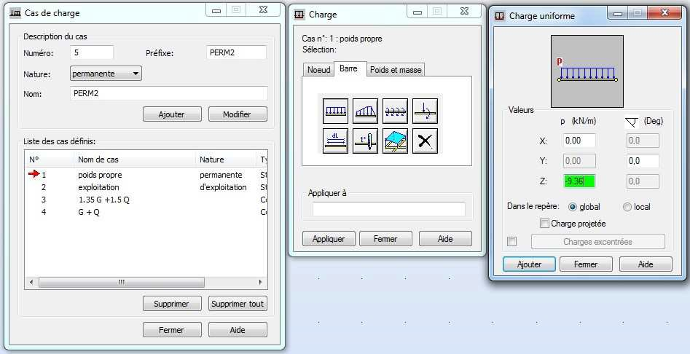
2 cliquer l'onglet barre puis l'icone charge linéaire
1 Veillez à avoir l'index en face de poids propre
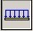
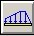fig 6
Ces icones permettent de placer des charges. Les plus courants sont :

→ chargement linéaire sur une poutre

→ chargement trapézoïdal sur une poutre

Si vous voulez placer des charges aux nœuds, cliquer sur l’onglet nœud.

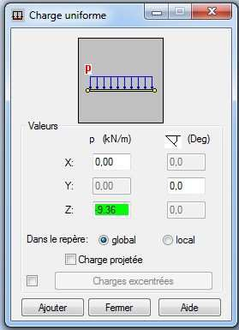En cliquant sur charge linéaire, vous avez alors cette fenêtre qui s'ouvre :
NE JAMAIS OUBLIER D'INDIQUER DANS QUEL REPERE VOUS ETES
Mettre la valeur de poids propre -9.36 KN/m comme donné dans l'énoncé (avec un signe – dans le repère global)
Laisser 0 sur la charge X (mettre un valeur permet de mettre une charge "inclinée"

fig 7

Puis vous cliquer sur ajouter et vous désignez à la souris la barre 1. La charge se met en place de manière graphique. Vous devriez avoir:

REMARQUE : si vous mettez des valeurs sur X et Z vous obtenez des charges inclinées.

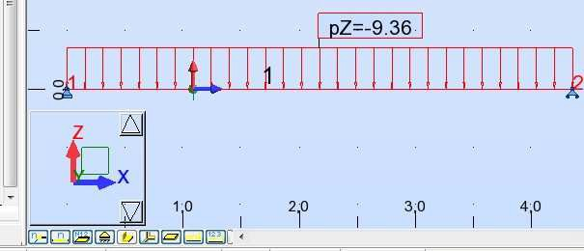
fig 8
cliquer sur ce bouton fait afficher la valeur de la charge sur le dessin de la poutre. Permet de contrôler.

la charge d’exploitation CAS 2

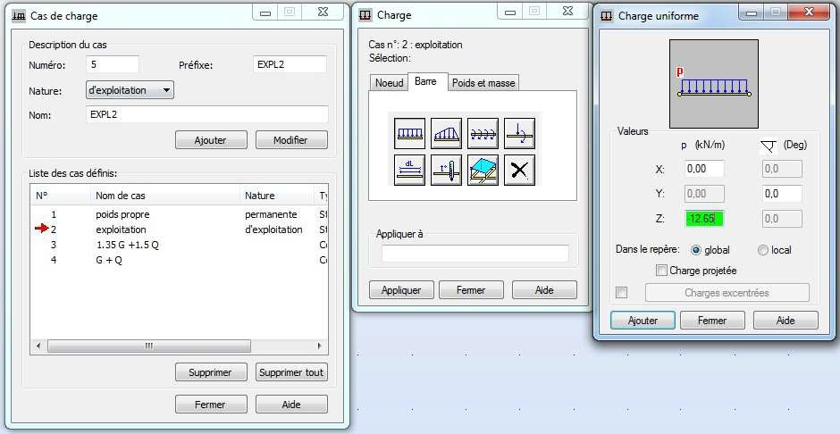On rappelle que les charges de neige sont des charges projetées comme indiqué dans le sujet. Les fenêtres ci-dessous s'ouvrent dans l'ordre indiqué les unes après les autres.
1.sélectionner le cas de neige (cas 2)
3.mettre la charge d’exploitation Q=-12.65 KN/m selon Z. Cocher charge projetée en cas de barre inclinée
2. cliquer sur Barre puis charge répartie

fig 9

Désigner ensuite la barre pour mettre en place cette charge.

fig 10
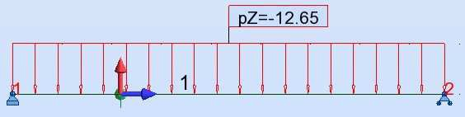

vérification des cas de charges par tableau

L'expérience montre que le placement des charges à la souris provoque des doublons ou des triplons (charges se plaçant 2 ou 3 fois alors qu'on ne les veut qu'une fois).

Il faut donc vérifier à l'aide des tableaux.

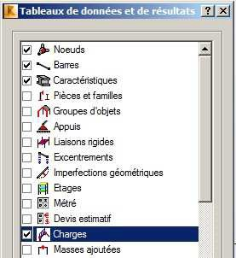Cliquer sur l'icône (en bas à droite)
cocher la case charges et valider

Vous obtenez :

fig 11

Vous obtenez alors le tableau suivant:

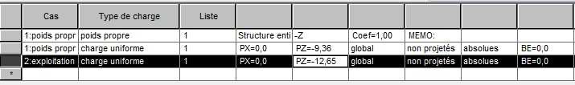

fig 12

Un contrôle attentif de ce tableau vous montrera qu'il n'y pas de doublons ni d'erreur.

Vous remarquerez qu’il y a y a deux lignes 1 qui sont des cas de poids propre. La première est le poids propre des profilés que le logiciel met de toute manière systématiquement.

La deuxième ligne de poids propre est le poids propre du plancher, mis par l’utilisateur.

► ETAPE 5

Définition des différentes combinaisons:

- On écrit les différentes combinaisons possibles

On utilise le livre page 45. Dans un cas aussi simple, il n’y a que deux combinaisons

- ELU : COMB 1 : 1.35 G + 1.5 Q

- ELS : COMB 2 : G + Q

Introduction dans le logiciel

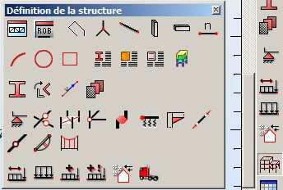Cliquer sur l'icone de définition de la structure (à droite de l'écran)
icone de création des combinaisons
icone de définition de la structure

fig13

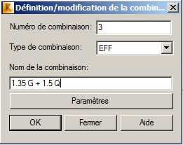Vous obtenez ensuite la fenêtre suivante :
Mettre ici le nom complet de la combinaison. C'est impératif, sinon on ne s'en sort plus par la suite
Bien vérifier que vous êtes en ELU appelé EFF par robot. Bien faire attention à ce point, surtout pour les futures combinaisons ELS.
Ne jamais changer ce numéro. C'est un numéro interne à ROBOT qu’il met automatiquement. En fait, on a entré 2 cas de base (poids, exploitation). Donc la première combinaison a le numéro 3.

fig 14

Lorsque vous avez validé, vous obtenez la fenêtre suivante :

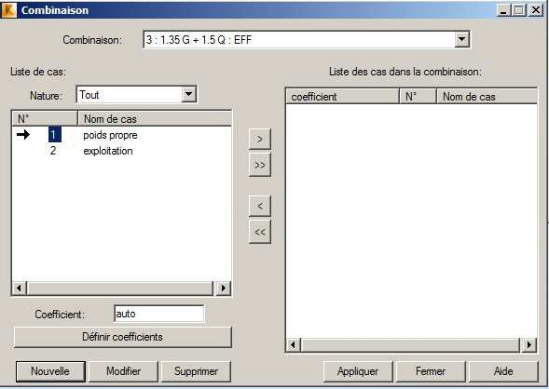fig 15
permet de retirer un cas de charge de la liste des combinaisons
permet de faire glisser le cas de charge désigné dans la fenêtre de combinaison.
Les coefficients se mettent automatiquement.
Cas de charge élémentaire
désignation de la charge

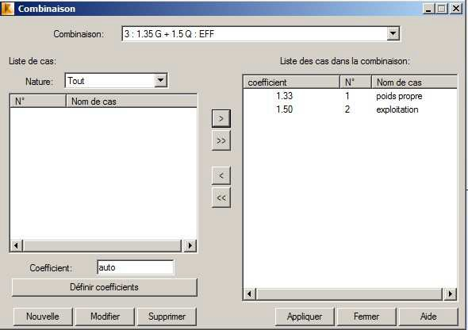Après avoir fait glisser les cas 1 et 2 dans la fenêtre de droite, on obtient :
On retrouve bien les coefficients ELU parce que on a défini une combinaison ELU en fig 14

fig 16

Après avoir fait glisser les cas utiles dans la liste de cas de la combinaison, vous cliquez sur nouvelle et le logiciel vous remet automatiquement dans :

- 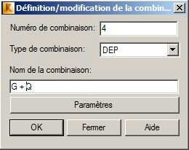la fenêtre définition/modification d'une combinaison pour définir son nom
Ne pas oublier de mettre ici DEP (comme déplacement) pour définir une combinaison ELS

fig 17

- puis la fenêtre combinaison pour définir les coefficients

fig 18

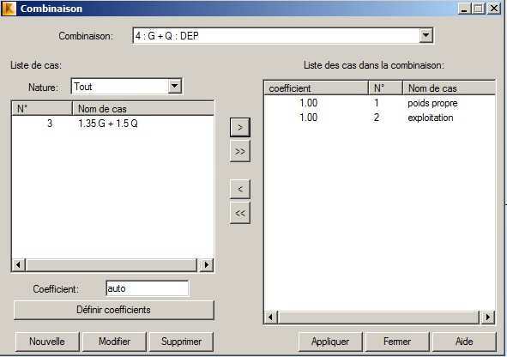
On retrouve bien les coefficients ELS parce que on a défini une combinaison ELS en fig 17

En fin de compte, on obtient les combinaisons suivantes :

fig 19

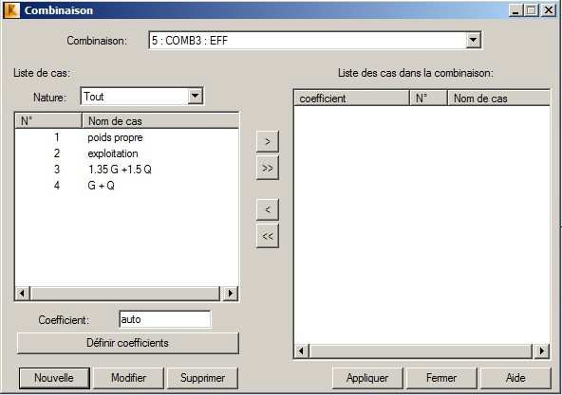
Ce bouton permet de définir les coefficients à utiliser. A modifier avant de faire une nouvelle combinaison.
les combinaisons simples 1 et 2 sont présentes
Cas de charge élémentaires

Vérification des cas de charge sous forme de tableau

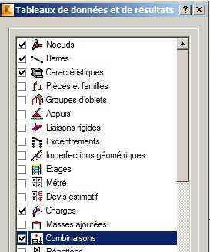utiliser l’icône pour sélectionner les tableaux.
Cocher combinaisons

fig 20

Vous obtenez alors le tableau suivant :
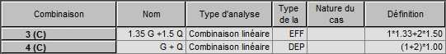
fig 21

On constate dans ce tableau que toutes les combinaisons y sont, que les coefficients sont bons, qu’il n’y a pas de doublons. Il faut toujours faire cette vérification.

REMARQUE: Le logiciel ne vous laisse pas toucher à ce tableau de manière directe, par exemple pour changer un coefficient. Cela est très dommage. En cas de faute dans des coefficients, il faut refaire la démarche ci-dessus.

FIN DU CHARGEMENT

